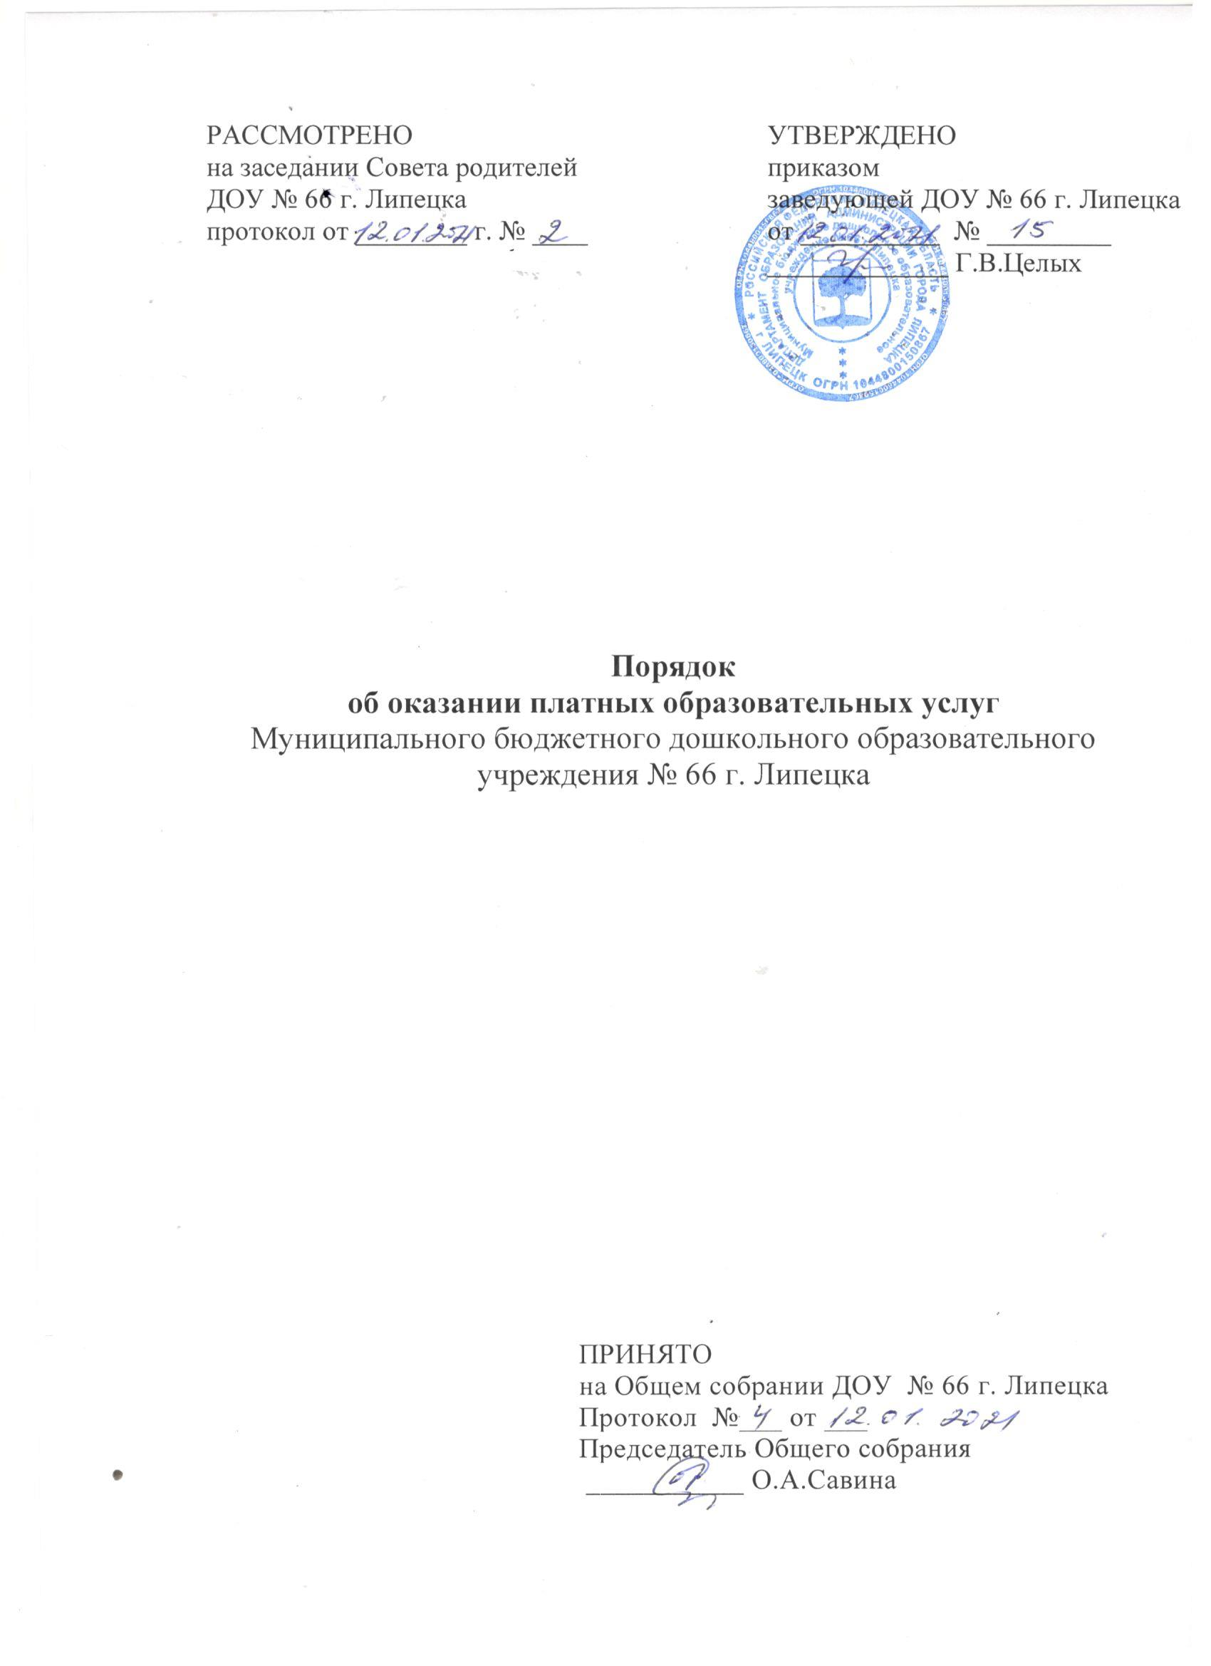



1. **Общие положения**
   1. Настоящий Порядок об оказании платных образовательных услуг (далее – Порядок) Муниципального бюджетного дошкольного образовательного учреждения № 66 г. Липецка (далее – ДОУ) разработано в соответствии с:

* Гражданским кодексом РФ;
* Федеральным законом от 29.12.2012 г. № 273-ФЗ «Об образовании в Российской Федерации";
* Постановлением Правительства РФ от 15.09.2020 г. № 1441 «Об утверждении Правил оказания платных образовательных услуг»;
* Законом РФ от 07.02.1992 № 2300-1 «О защите прав потребителей»;
* Уставом ДОУ № 66 г. Липецка.

и регламентирует порядок оказания платных образовательных услуг.

* 1. Настоящее положение определяет правовые, экономические и организационные основы оказания платных образовательных услуг в целях удовлетворения запросов участников образовательных отношений на услуги дополнительного образования, привлечения дополнительных финансовых средств для обеспечения, развития и совершенствования услуг населению, укрепления материально-технической базы ДОУ № 66 г. Липецка.
* ДОУ вправе оказывать платные образовательные услуги по дополнительному образованию в соответствии с настоящим Положением, на основании лицензии на осуществление образовательной деятельности № 930 от 14 мая 2015 г., выданной управлением образования и науки Липецкой области.
  1. Понятия, используемые в настоящем положении:

*"заказчик"* - физическое и (или) юридическое лицо, имеющее намерение заказать либо заказывающее платные образовательные услуги для себя или иных лиц на основании договора;

*"исполнитель" -* ДОУ № 66 г. Липецка, осуществляющее образовательную деятельность и предоставляющее платные образовательные услуги обучающемуся;

*«недостаток платных образовательных услуг»* - несоответствие платных образовательных услуг или обязательным требованиям, предусмотренным законом либо в установленном им порядке, или условиям договора (при отсутствии или неполноте условий обычно предъявляемым требованиям), или целям, для которых платные образовательные услуги обычно используются, или целям, о которых исполнитель был поставлен в известность заказчиком при заключении договора, в том числе оказания их в неполном объеме, предусмотренном образовательными программами (частью образовательной программы);

*"обучающийся"* - физическое лицо, осваивающее образовательную программу;

*«платные образовательные услуги»* – осуществление образовательной деятельности по заданиям и за счет средств физических и (или) юридических лиц по договорам об образовании, заключаемым при приеме на обучение (далее – договор);

*«существенный недостаток платных образовательных услуг»* - неустранимый недостаток, или недостаток, который не может быть устранен без несоразмерных расходов или затрат времени, или выявляется неоднократно, или проявляется вновь после его устранения.

# Условия оказания платных образовательных услуг

* 1. Исполнитель оказывает платные образовательные услуги, не предусмотренные муниципальным заданием, по видам образования и подвидам дополнительного образования, предусмотренным Уставом и лицензией на осуществление образовательной деятельности, на одинаковых при оказании одних и тех же услуг условиях.
  2. Платные образовательные услуги оказываются за счет средств заказчика и не могут быть оказаны взамен или в рамках образовательной деятельности, финансируемой за счет средств бюджета.
  3. Исполнитель самостоятельно определяет возможность оказания платных образовательных услуг в зависимости от кадрового потенциала, финансового обеспечения оказания платных образовательных услуг, наличия материально-технической базы и иных возможностей исполнителя.
  4. Перечень платных образовательных услуг утверждается приказом заведующей ДОУ в соответствии с имеющимися условиями и с учетом запросов и потребностей населения.
  5. Содержание образования в рамках оказываемых платных образовательных услуг определяется в образовательных программах, утверждаемых приказом заведующей ДОУ самостоятельно. Исполнитель вправе разрабатывать и утверждать дополнительные образовательные программы для детей и взрослых. Образовательная деятельность при оказании платных образовательных услуг должна быть направлена на формирование и развитие творческих способностей детей и взрослых, удовлетворение их индивидуальных потребностей в интеллектуальном, нравственном и физическом совершенствовании, формирование культуры здорового и безопасного образа жизни, укрепление здоровья, а также на организацию их свободного времени.
  6. Отказ заказчика от предлагаемых ему платных образовательных услуг не может быть причиной изменения объема и условий уже предоставляемых ему исполнителем образовательных услуг.
  7. Основанием для оказания платных образовательных услуг является заключенный между заказчиком и исполнителем договор.
  8. Доход от оказания платных образовательных услуг и приобретенное за счет этих доходов имущество поступают в самостоятельное распоряжение исполнителя и используются в порядке и на условиях, установленных локальным нормативным актом исполнителя.

# Стоимость платных образовательных услуг

* 1. Методику расчета стоимости платных образовательных услуг определяет исполнитель. Стоимость платных образовательных услуг включает в себя все издержки исполнителя по оказанию платных образовательных услуг, включая стоимость учебных пособий, учебно- методических материалов и средств обучения и воспитания и т. п.
  2. Стоимость платных образовательных услуг определяется с учетом возмещения затрат на реализацию соответствующей образовательной программы на основании проведенных маркетинговых исследований и утверждается в российских рублях приказом исполнителя.
  3. Утвержденная стоимость платных образовательных услуг может быть изменена как в сторону увеличения, так и в сторону уменьшения с учетом анализа обоснованности затрат, но не чаще чем один раз в год.

Изменение стоимости платных образовательных услуг не влияет на стоимость платных образовательных услуг, согласованных заказчиком и исполнителем в уже заключенных договорах.

* 1. Стоимость заключенных договоров может быть увеличена лишь с учетом уровня инфляции в порядке, предусмотренном законодательством Российской Федерации.
  2. Исполнитель вправе снизить стоимость платных образовательных услуг по договору с учетом покрытия недостающей стоимости платных образовательных услуг за счет собственных средств исполнителя, в том числе средств, полученных от приносящей доход деятельности, добровольных пожертвований и целевых взносов физических и (или) юридических лиц. Основания и порядок снижения стоимости платных образовательных услуг устанавливаются локальным нормативным актом и доводятся до сведения заказчика и (или) обучающегося.
  3. Основания и порядок снижения стоимости платных образовательных услуг определяются локальным нормативным актом исполнителя.
  4. Порядок и сроки оплаты платных образовательных услуг определяются договором.

# Информация об услугах

* 1. Информация о платных образовательных услугах, оказываемых исполнителем, а также иная информация, предусмотренная законодательством Российской Федерации об образовании, размещается на официальном сайте исполнителя в сети Интернет по адресу  [http://mdou66lip.ru/index.php?id=77,](http://dou102.ru/) на информационных стендах в местах осуществления образовательной деятельности.
  2. Ответственность за актуальность и достоверность информации о платных образовательных услугах несет должностное лицо, назначенное приказом заведующей ДОУ.

# 5. Порядок заключения договоров

* 1. Основанием для оказания платных образовательных услуг является договор, который заключается до начала оказания платных услуг.
  2. Договор заключается в простой письменной форме и содержит следующие сведения:

а) полное наименование исполнителя - юридического лица, фамилия, имя, отчество (при наличии) заведующего, представляющего исполнителя;

б) место нахождения или место жительства исполнителя;

в) наименование или фамилия, имя, отчество (при наличии) заказчика, (родителя или законного представителя обучающегося), телефон заказчика;

г) место нахождения или место жительства заказчика (родителя или законного представителя обучающегося);

д) фамилия, имя, отчество (при наличии) представителя исполнителя и (или) заказчика, реквизиты документа, удостоверяющего полномочия представителя исполнителя и (или) заказчика;

е) фамилия, имя, отчество (при наличии) обучающегося, его место жительства, телефон (при наличии);

ж) права, обязанности и ответственность исполнителя, заказчика и обучающегося;

з) полная стоимость образовательных услуг по договору, порядок их оплаты;

и) сведения о лицензии на осуществление образовательной деятельности (наименование лицензирующего органа, номер и дата регистрации лицензии);

к) вид, уровень и (или) направленность образовательной программы (часть образовательной программы определенного уровня, вида и (или) направленности);

л) форма обучения;

м) сроки освоения образовательной программы (продолжительность обучения);

н) вид документа (при наличии), выдаваемого обучающемуся после успешного освоения им соответствующей образовательной программы (части образовательной программы);

о) порядок изменения и расторжения договора;

п) другие необходимые сведения, связанные со спецификой оказываемых платных образовательных услуг.

* 1. Договор не может содержать условия, которые ограничивают права лиц, имеющих право на получение образования определенного уровня и направленности, или снижают уровень предоставления им гарантий по сравнению с условиями, установленными законодательством Российской Федерации об образовании. Если условия, ограничивающие права обучающихся или снижающие уровень предоставления им гарантий, включены в договор, такие условия не подлежат применению.
  2. Каждая из сторон вправе расторгнуть договор с уведомлением другой стороны за месяц.
  3. Сведения, указанные в договоре, должны соответствовать информации, размещенной на официальном сайте исполнителя в информационно-телекоммуникационной сети "Интернет" на дату заключения договора.
  4. Заказчик оплачивает оказываемые образовательные услуги в порядке и в сроки, указанные в договоре.
  5. Объём оказываемых платных образовательных услуг и их стоимость в договоре определяются по соглашению сторон договора.
  6. Договор заключается в двух идентичных экземплярах, один из которых находится у исполнителя, другой – у заказчика.
  7. В целях обеспечения работы по заключению договоров на оказание платных образовательных услуг исполнитель готовит и принимает необходимые локальные нормативные акты, наделяет необходимыми полномочиями сотрудников и структурные подразделения.
  8. Исполнитель обеспечивает деятельность и организацию работы по заключению договоров на оказание платных образовательных услуг в соответствии с требованиями действующего законодательства.

# Основания возникновения, изменения и прекращения образовательных отношений

* 1. Прием на обучение по платным образовательным программам осуществляется в течение учебного года при наличии свободных мест в соответствии с правилами приема на обучение по дополнительным образовательным программам, утвержденными исполнителем.
  2. Основанием возникновения образовательных отношений является приказ заведующей ДОУ о приеме обучающегося на обучение по платным образовательным программам. Заведующая ДОУ издает приказ о приеме обучающегося на обучение по платным образовательным программам на основании заключенного договора не позднее 3 (трех) рабочих дней с момента заключения договора.
  3. Образовательные отношения изменяются в случае изменения условий получения обучающимся образования, которые повлекли за собой изменение взаимных прав и обязанностей заказчика, исполнителя и обучающегося.
  4. Основанием изменения образовательных отношений является приказ исполнителя. Исполнитель издает приказ на основании внесения соответствующих изменений в заключенный договор не позднее 3 (трех) рабочих дней с момента заключения дополнительного соглашения к договору.
  5. Образовательные отношения с обучающимися прекращаются по основаниям, предусмотренным законодательством Российской Федерации об образовании, а также в связи с:
* установлением нарушения порядка приема в осуществляющую образовательную деятельность организацию, повлекшего по вине заказчика незаконное зачисление воспитанника в эту образовательную организацию;
* просрочкой оплаты стоимости платных образовательных услуг;
* невозможностью надлежащего исполнения обязательств по оказанию платных образовательных услуг вследствие действий (бездействия) обучающегося.
  1. Основанием прекращения образовательных отношений является приказ об отчислении обучающегося. Договор с заказчиком расторгается на основании изданного приказа. Датой расторжения договора является дата отчисления обучающегося.

# Порядок оказания платных образовательных услуг

* 1. Исполнитель оказывает платные образовательные услуги в соответствии с дополнительной образовательной программой (части программы) и условиями договора.
  2. Освоение дополнительной образовательной программы (части программы), соблюдение Правил внутреннего распорядка обучающихся, расписания занятий платных образовательных услуг являются обязательными для обучающихся и их родителей (законных представителей).
  3. Платные образовательные услуги могут оказываться в той форме обучения, которая определена в утвержденной дополнительной образовательной программе.
  4. Для оказания платных образовательных услуг в ДОУ созданы следующие условия для их проведения в соответствии с действующими санитарными нормами и правилами:
* выделены и оборудованы помещения;
* обеспечен кадровый состав;
* оформлены трудовые соглашения.
  1. Платные образовательные услуги оказываются на основании приказов заведующей ДОУ, в которых указываются ответственные лица, состав обучающихся, режим работы (сетка занятий, используемые программы), привлекаемый педагогический состав, порядок оплаты труда работников, занятых оказанием и организацией платных образовательных услуг.
  2. Для выполнения работ по оказанию платных образовательных услуг могут привлекаться как штатные работники ДОУ, так и специалисты со стороны, на контрактной основе, оплата труда осуществляется в соответствии с заключенным договором.
  3. Педагог, который является штатным работником ДОУ, проводит платные занятия в свободное от основной работы время.
  4. Платные дополнительные услуги оказываются с сентября по август.
  5. Заведующая ДОУ приказом может определить ответственное лицо за организацию оказания платных образовательных услуг в образовательной организации.
  6. Ответственное лицо организует контроль за качеством оказания платных образовательных услуг. Кроме того, контроль соблюдения исполнителем порядка и условий оказания платных образовательных услуг осуществляют иные органы в соответствии с их полномочиями, установленными действующим законодательством.
  7. Ответственное лицо организует и ведет учет оказанных платных образовательных услуг в соответствии с их объемом, структурой и иными установленными требованиями.

# Ответственность Исполнителя и Заказчика при оказании платных образовательных услуг

* 1. За неисполнение или ненадлежащее исполнение своих обязательств по договору Стороны несут ответственность, предусмотренную договором и законодательством Российской Федерации.
  2. При обнаружении недостатка платных образовательных услуг, в том числе оказания их не в полном объеме, предусмотренном дополнительными образовательными программами (частью образовательной программы), заказчик вправе по своему выбору потребовать:
* безвозмездного оказания образовательных услуг;
* соразмерного уменьшения стоимости оказанных образовательных услуг;
* возмещения понесенных им расходов по устранению недостатков оказанных платных образовательных услуг своими силами или третьими лицами.
  1. Заказчик вправе отказаться от исполнения договора и потребовать полного возмещения убытков, если в течение 10 рабочих дней недостатки платных образовательных услуг не устранены исполнителем. Заказчик также вправе отказаться от исполнения договора, если им обнаружен существенный недостаток оказанных образовательных услуг или иные существенные отступления от условий договора.
  2. Если исполнитель нарушил сроки оказания платных образовательных услуг (сроки начала и (или) окончания оказания платных образовательных услуг и (или) промежуточные сроки оказания платной образовательной услуги), либо если во время оказания платных образовательных услуг стало очевидным, что они не будет осуществлены в срок, заказчик вправе по своему выбору:
* назначить исполнителю новый срок, в течение которого исполнитель должен приступить к оказанию образовательной услуги и (или) закончить оказание образовательной услуги;
* поручить оказать образовательную услугу третьим лицам за разумную цену и потребовать от исполнителя возмещения понесенных расходов;
* потребовать уменьшения стоимости образовательной услуги;
* расторгнуть договор.
  1. Заказчик вправе потребовать полного возмещения убытков, причиненных ему в связи с нарушением сроков начала и (или) окончания оказания платных образовательных услуг, а также в связи с недостатками платных образовательных услуг.

# 9. Порядок получения и расходования средств

* 1. На оказание каждой платной образовательной услуги составляется калькуляция на одного получателя этой услуги.
  2. Калькуляция разрабатывается непосредственно ДОУ № 66 г. Липецка и утверждается заведующей ДОУ.
  3. ДОУ вправе по своему усмотрению расходовать средства, полученные от оказания платных образовательных услуг, в соответствии со сметой доходов и расходов: на развитие и совершенствование образовательного процесса, развитие материально-технической базы учреждения, текущий ремонт здания, заработную плату сотрудников.
  4. Оплата за платные образовательные услуги может производиться в безналичной форме через банк, где средства зачисляются на расчётный счёт ДОУ.
  5. Полученные финансовые средства являются собственностью образовательного учреждения и расходуются им самостоятельно.
  6. Учет платных образовательных услуг осуществляется в соответствии с требованиями законодательства и бухгалтерского учета.

# 10. Заключительные положения

* 1. Исполнитель организует контроль за качеством оказания платных образовательных услуг. Кроме того, контроль соблюдения исполнителем порядка и условий оказания платных образовательных услуг осуществляют иные органы в соответствии с их полномочиями, установленными действующим законодательством.
  2. Контроль за надлежащим исполнением договора в части организации и оказания в полном объеме платных образовательных услуг осуществляет ответственный за организацию платных образовательных услуг, назначаемый приказом заведующей ДОУ № 66 г. Липецка.
  3. Контроль за своевременной оплатой стоимости обучения заказчиком осуществляет главный бухгалтер исполнителя.
  4. Настоящий Порядок вступает в силу с момента утверждения и действует бессрочно.
  5. Изменения в настоящий Порядок могут быть внесены приказом заведующей ДОУ путем утверждения Порядка в новой редакции.